Министерство науки и высшего образования Российской Федерации Федеральное государственное бюджетное образовательное учреждение высшего образования

ТОМСКИЙ ГОСУДАРСТВЕННЫЙ УНИВЕРСИТЕТ СИСТЕМ УПРАВЛЕНИЯ И РАДИОЭЛЕКТРОНИКИ (ТУСУР)

Кафедра компьютерных систем в управлении и проектировании (КСУП)

РАЗРАБОТКА ПЛАГИНА «Вешалка для одежды»   
ДЛЯ «КОМПАС-3D V20**»**

Проект системы

к лабораторной работе по дисциплине

«Основы разработки САПР»

Выполнил: Студент гр. 589-3

Марченко Н.О.

« » 20 г.

Принял: к.т.н., доцент каф. КСУП

Калентьев А.А.

« » 20 г.

Томск 2022

# Реферат

Лабораторная работа 19 с., 6 рис., 7 источников.

Ключевые слова: КОМПАС 3D V20, VISUAL STUDIO, C#, ПЛАГИН, САПР.

Целью данной работы является разработка плагина для автоматизации проектирования модели вешалки для одежды.

Результатом работы является плагин, осуществляющий построение модели вешалки по заданным пользователям параметрам.

Проект системы выполнен в текстовом редакторе Google Docx.

# Оглавление

1 Введение 4

2 Постановка и анализ задачи 5

2.1 Описание предмета проектирования 6

2.2 Выбор инструментов и средств реализации 7

2.3 Назначение плагина 7

3 Обзор аналогов 8

4 Описание реализации 9

4.1 Диаграмма классов 10

5 Описание программы для пользователя 15

6 Заключение 18

Список источников 19

# Введение

Автоматизация моделирования имеет огромное значение для развития науки, техники и производства в современном обществе. В настоящее время автоматизация – основной способ повышения производительности и эффективности труда инженерно-технических работников, занимающихся моделированием сложных устройств. Использование автоматизации в проектировании позволяет создавать все более сложные технические объекты и гибко реагировать на появление новых решений и технологий в той или иной области техники. Она позволяет значительно повысить точность расчетов, выбрать наилучшие варианты для реализации на основе строгого математического анализа всех или большинства вариантов проекта с оценкой технических, технологических и экономических характеристик производства и эксплуатации проектируемого объекта, значительно повысить качество конструкторской документации, существенно сократить сроки проектирования и передачи конструкторской документации в производство, эффективнее использовать технологическое оборудование с программным управлением [1].

Таким образом, целью данной работы является разработка плагина, автоматизирующего построение модели «вешалка для одежды» для системы автоматизированного проектирования Компас 3D V20 с помощью интегрированной среды разработки Visual Studio 2022 Сommunity. [2]

Интегрированная среда разработки Visual Studio — это стартовая площадка для написания, отладки и сборки кода, а также последующей публикации приложений. Интегрированная среда разработки (IDE) представляет собой многофункциональную программу, которую можно использовать для различных аспектов разработки программного обеспечения.

# Постановка и анализ задачи

В соответствии с техническим заданием требовалось разработать плагин, который на основе входных параметров, интегрируя с системой Компас 3D V20, строит модель «Вешалка для одежды» [3].

# Описание предмета проектирования

Вешалка для одежды – это вешалка с несколькими крючками для хранения верхней и другой одежды.

На рисунке 2.1 представлена схема вешалки с параметрами:

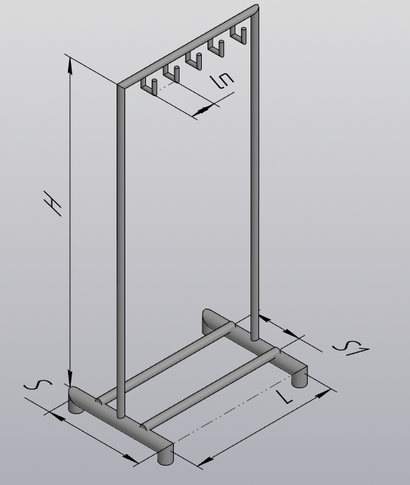

Рисунок 2.1 – Схема вешалки с параметрами

Данная модель имеет 6 основных параметров :

1. Высота вешалки H (от 1000 до 1300 мм);
2. Ширина опоры s1 (от 200 до 300 мм);
3. Количество крючков n (от 2 до 7);
4. Расстояние между крючками ln (от 50 до 100 мм);
5. Ширина вешалки L (от (n*ln+100) до (n*ln+150) мм);
6. Длина опоры вешалки S (от 400 до (s1+250) мм);

# Выбор инструментов и средств реализации

На основе требований к техническому заданию программа выполнена на языке программирования C# в среде Microsoft Visual Studio 2022 с использованием .NET Framework 4.7.2 [4].

Инструментом тестирования и создания модульных тестов был выбран тестовый фреймворк NUnit [5] версии 3.13.2.

# Назначение плагина

Назначение разрабатываемого плагина обусловлено быстрым построением вешалки, рассчитанных на различное количество крючков. Благодаря данному расширению, проектировщики могут наглядно рассмотреть спроектированную модель, при необходимости перестроить под необходимые им параметры.

API КОМПАС3D – это ориентированные на прикладного программиста инструментальные средства разработки приложений (библиотек конструктивов, прикладных САПР) на базе системы КОМПАС.

# Обзор аналогов

Базис-Мебельщик

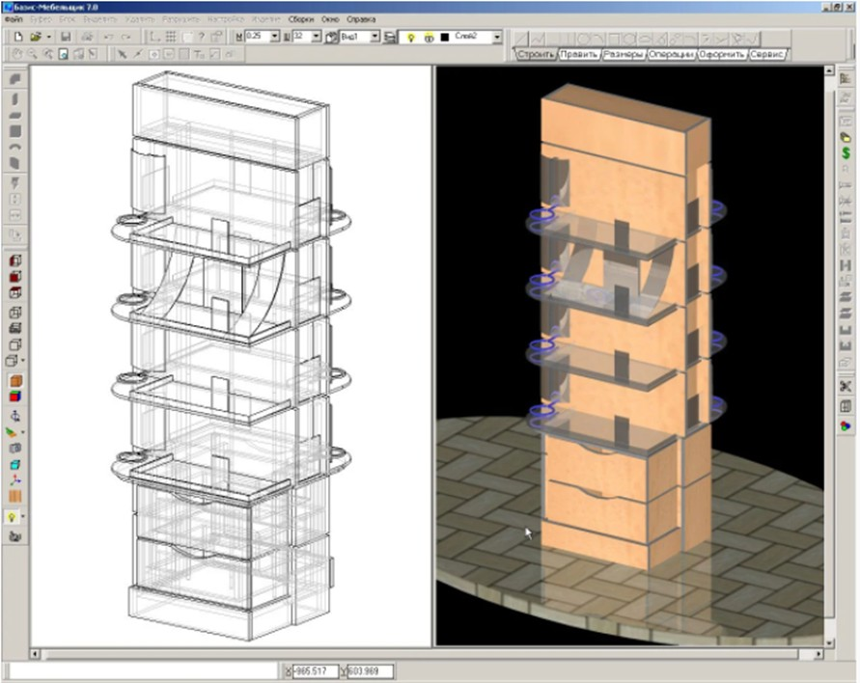Базис-Мебельщик помогает проектировать сложную корпусную мебель массового производства. Благодаря мощному и быстрому движку вы можете в кратчайшие сроки рассчитать необходимые данные, сформулировать схемы и раскрой, создавать схемы и чертежи и запускать просмотр в режиме 3D. Точная панель управления позволяет создавать даже мелкие элементы с высочайшей деталировкой и подготавливать фотореалистичные изображения для презентации.[3]

Рисунок 3.1 – Базис-Мебельщик Библиотека помогает в решении следующих задач:

* автоматизация сложных повторяющихся процессов;
* графический редактор профессионального уровня для планов высочайшей точности;
* запуск трехмерного и двухмерного виртуального просмотра для более наглядной работы;

# Описание реализации

Для графического описания абстрактной модели проекта, а также пользовательского взаимодействия (сценарии действия) использован стандарт UML.

UML язык графического описания для объектного моделирования в области разработки программного обеспечения. UML является языком широкого профиля, это – открытый стандарт, использующий графические обозначения для создания абстрактной модели системы, называемой UML – моделью. UML был создан для определения, визуализации, проектирования и документирования, в основном, программных систем. UML не является языком программирования, но на основании UML возможна генерация кода и наоборот. [6]

При использовании UML была построена диаграмма классов.

# Диаграмма классов

Диаграмма классов определяет типы классов системы и различного рода статические связи, которые существуют между ними. На диаграммах классов изображаются также атрибуты классов, операции классов и ограничения, которые накладываются на связи между классами.[7] Целью создания диаграммы классов является графическое представление статической структуры элементов системы. Диаграмма классов плагина представлена на рисунке 4.1.

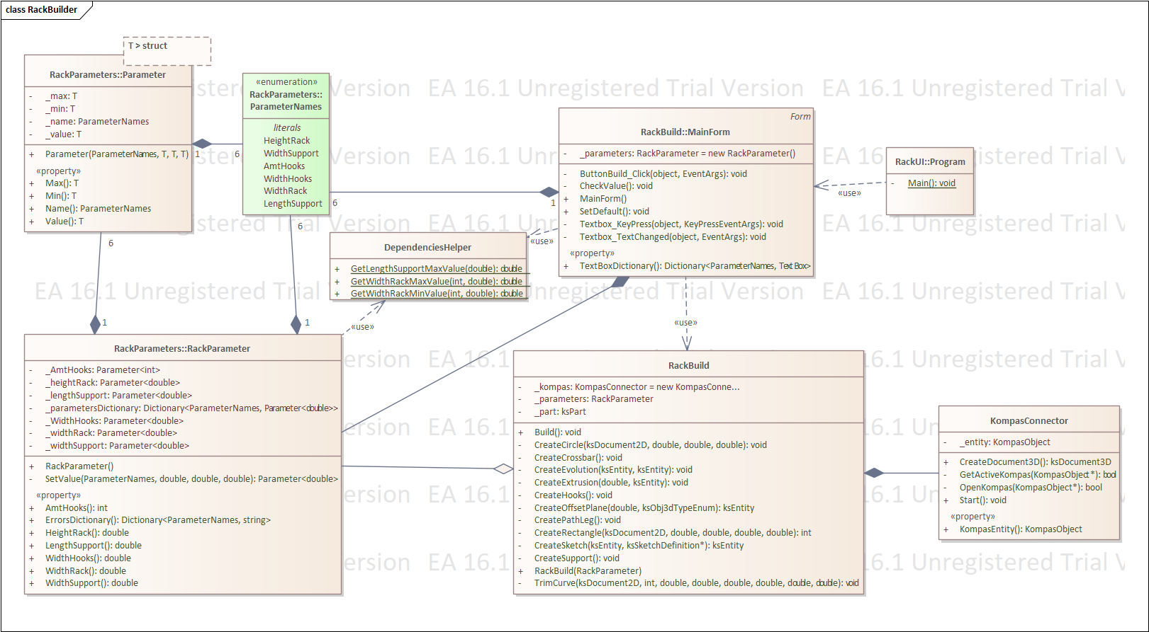

Рисунок 4.1 – Диаграмма классов

В таблицах 4.1 - 4.4 представлены описания полей, свойств и методов.

Таблица 4.1 – Описание класса Parameter

|  |  |  |
| --- | --- | --- |
| Название | Тип данных | Описание |
| _min | T | Закрытое поле, минимальное значение параметра |
| _max | T | Закрытое поле, максимальное значение параметра |
| _value | T | Закрытое поле, значение параметра |
| _name | ParameterNames | Закрытое поле, имя параметра |
| Name | ParameterNames | Свойство, устанавливает или возвращает имя |
| Value | T | Свойство, устанавливает или возвращает значение |
| Min | T | Свойство, устанавливает или возвращает минимальное значение |
| Max | T | Свойство, устанавливает или возвращает максимальное значение |
| Parameter (ParameterNames, T, T, T) |  | Конструктор класса |

Таблица 4.2 – Описание класса DependenciesHelper

|  |  |  |
| --- | --- | --- |
| Название | Тип данных | Описание |
| GetWidthRackMaxValue(int,double) | double | Считает и возвращает максимальное значение ширины вешалки |
| GetWidthRackMaxValue(int,double) | double | Считает и возвращает минимальное значение ширины вешалки |
| GetLengthSupportMaxValue(double) | double | Считает и возвращает максимальное значение длины опоры вешалки |

Таблица 4.3 – Описание класса KompasConnector

|  |  |  |
| --- | --- | --- |
| Название | Тип данных | Описание |
| _entity | KompasObject | Закрытое поле, экземпляр API КОМПАС 3D |
| KompasEntity | KompasObject | Свойство, возвращает экземпляр API КОМПАС 3D |
| Start() | void | Устанавливает связь с КОМПАС 3D |
| GetActiveKompas (KompasObject*) | bool | Подключается к открытому КОМПАС 3D |
| OpenKompas (KompasObject*) | bool | Открывает КОМПАС 3D |
| CreateDocument3D() | ksDocument3D | Создает документ в КОМПАС 3D |

Таблица 4.4 – Описание класса RackParameter

|  |  |  |
| --- | --- | --- |
| Название | Тип данных | Описание |
| _heightRack | Parameter<double> | Закрытое поле, высота вешалки |
| _widthSupport | Parameter<double> | Закрытое поле, ширина вешалки |
| _amtHooks | Parameter<int> | Закрытое поле, количество крючков |
| _widthHooks | Parameter<double> | Закрытое поле, расстояние между крючками |
| _widthRack | Parameter<double> | Закрытое поле, ширина вешалки |
| _lengthSupport | Parameter<double> | Закрытое поле, длина опоры вешалки |
| _parametersDictionary | Dictionary  <ParameterNames, Parameter<double>> | Закрытое поле, словарь типа “Имя параметра - поле параметра” |

Продолжение таблицы 4.4

|  |  |  |
| --- | --- | --- |
| Название | Тип данных | Описание |
| ErrorsDictionary | Dictionary  <ParameterNames, Parameter<double>> | Cловарь типа “Имя параметра  - текст ошибки” |
| HeigthRack | double | Свойство, устанавливает или возвращает высоту вешалки |
| WidthSupport | double | Свойство, устанавливает или возвращает ширину опоры вешалки |
| AmtHooks | int | Свойство, устанавливает или возвращает количество крючков |
| WidthHooks | double | Свойство, устанавливает или возвращает расстояние между крючками |
| WidthRack | double | Свойство, устанавливает или возвращает ширину вешалки |
| LengthSupport | double | Свойство, устанавливает или возвращает длину опоры вешалки |
| SetValue (PrameterNames, double, double, double) | Parameter<double> | Устанавливает значения параметров |
| RackParameter() |  | Конструктор класса |

Таблица 4.5 – Описание класса RackBuild

|  |  |  |
| --- | --- | --- |
| Название | Тип данных | Описание |
| _parameters | RackParamete r | Закрытое поле. Содержит размеры модели |
| _part | ksPart | Закрытое поле. Объект детали |
| _kompas | KompasConne ctor | Закрытое поле. Устанавливает связь с КОМПАС-3D |
| Build() | void | Строит деталь |
| CreatePathLeg() | void | Строит основание |
| CreateCrossbar() | void | Строит верхнюю перекладину |
| CreateSeparators() | void | Строит верхнюю перекладину |
| CreateSupport() | void | Строит опору |
| CreateSketch(ksEntity, ksSketchDefinition*) | ksEntity | Создаёт эскиз |
| CreateOffsetPlane(double, ksObj3dTypeEnum) | ksEntity | Создаёт смещённую плоскость |
| CreateRectangle(ksDocumen t2D, double, double, double, double) | int | Создаёт прямоугольник |
| CreateCircle(ksDocument2D  , double, double, double) | void | Создаёт окружность |
| TrimCurve(ksDocument2D, int, double, double, double, double, double, double) | void | Усекает указанную кривую |
| CreateEvolution(ksEntity, ksEntity) | void | Операция «Элемент по траектории» |
| CreateExtrusion(double, ksEntity) | void | Операция «Выдавливание» |
| RackBuild(RackParameter) |  | Конструктор класса |

# Описание программы для пользователя

Плагин представляет собой пользовательскую форму с полями для ввода 6 геометрических параметров: «Высота вешалки», «Ширина опоры», «Количество разделителей», «расстояние между крючками», «Ширина вешалки», «Длина опоры вешалки». Ниже располагается кнопка для запуска построения. Справа находится изображение, демонстрирующее размеры.

Макет пользовательского интерфейса представлен на рисунке 5.1.

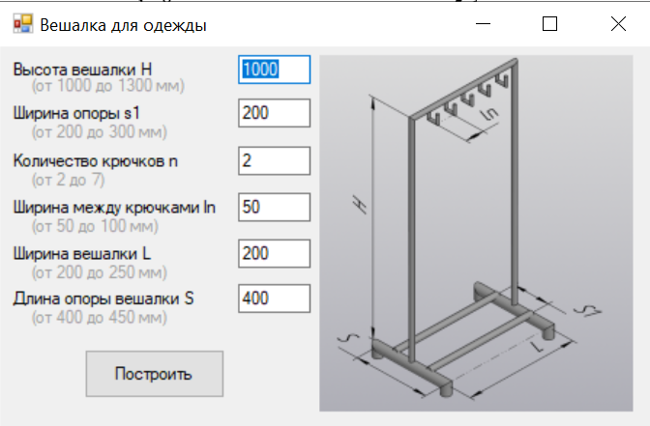

Рисунок 5.1 – Макет пользовательского интерфейса

При вводе параметров, выходящих за диапазон, соответствующее поле подсвечивается красным цветом (рис. 5.2). При нажатии на кнопку «Построить запускается построение модели. При попытке запустить построение с неверными параметрами будет выведено соответствующее сообщение. Пример сообщения представлен на рисунке 5.3.

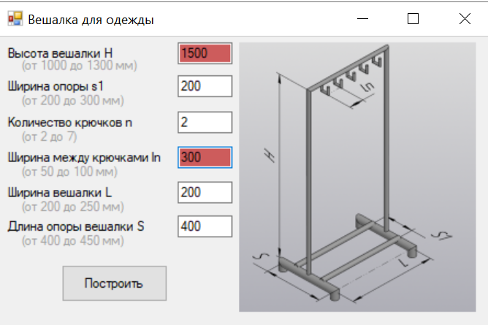

Рисунок 5.2 – Пример ввода некорректных данных

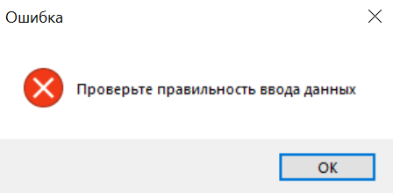

Рисунок 5.3 – Сообщение о вводе некорректных данных

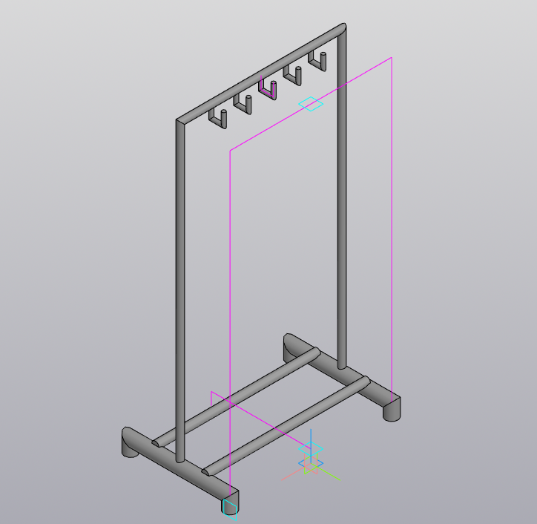

Рисунок 5.4 – Построенная модель Вешалки

# Заключение

В ходе выполнения лабораторных работ были изучены предметная область проектирования, предмет проектирования, аналоги предмета проектирования, API, функциональное и нагрузочное тестирование и на основании полученных данных были спроектированы UML диаграммы классов, разработан плагин для создания 3D моделей «Вешалка для одежды» в САПР КОМПАС 3D V20.

# Список источников

1. Система трёхмерного моделирования КОМПАС-3D [электронный ресурс]. – URL: <https://ascon.ru/products/7/review/>(дата обращения 11.12.2022).
2. Базовые интерфейсы API системы КОМПАС [электронный ресурс]. – URL: <https://it.wikireading.ru/23741>(дата обращения 11.12.2022).
3. Конструкторы мебели для самостоятельного проектирования: обзор лучшего софта. [Электронный ресурс]. – URL: <https://amssoft.ru/repair/programmy-dlya-proektirovaniya-mebeli.php> (дата обращения 13.12.2021).
4. Фаулер М. UML. Основы. 3-е издание / М.Фаулер. – 3-е изд., пер. с англ. – СПб.: Символ-Плюс, 2019. – 192 с. (дата обращения 14.12.2022).
5. Visual Studio [Электронный ресурс]. – URL: https://visualstudio.microsoft.com/ru/ (дата обращения: 10.12.2022).
6. Пресс-формы 3D express [Электронный ресурс]. - Режим доступа: https://kompas.ru/kompas-3d/application/machinery/press-formy-3d-express/ Дата обращения (27.10.2022)
7. UML. [Электронный ресурс]. – Режим доступа: <http://www.uml.org/>(дата обращения 10.12.2022).